Oppfriskning for lærere
5.-7.trinn

Det er flere måter kroppen kan bli utsatt for smitte på, og mye vi kan gjøre for å hindre smittespredning. Dette oppfriskningsavsnittet for lærere inneholder ekstra informasjon om hver av aktivitetene i denne pakken.

Vaksiner
Immunsystemet vårt bekjemper generelt skadelige mikrober som kan komme inn i kroppen vår. Når vi tar godt vare på oss selv (f.eks. får mye hvile og spiser balansert), hjelper vi immunforsvaret vårt med å fungere skikkelig og forhindre infeksjoner. En annen måte å hjelpe immunforsvaret på er vaksiner. Vaksiner brukes til å forebygge, ikke behandle, infeksjoner.
En vaksine blir vanligvis laget av svake eller inaktive versjoner av de samme mikrobene som gjør at vi blir syke. I noen tilfeller er vaksinene framstilt av organismer som er lik, men ikke nøyaktig som, mikrobene vi blir syke av.
De fleste vaksiner sprøytes inn i kroppen. Når den kommer inn i kroppen, oppdager immunforsvaret den og angriper som om det var et angrep fra skadelige mikrober. Hvite blodlegemer, som er en del av immunsystemet, lager mange antistoffer som fester seg til spesifikke markører på overflaten av vaksineorganismene. Disse markørene kalles antigener. Det tar immunsystemet vårt cirka to uker å lære om vaksineorganismene. Mens dette pågår, kan vi føle oss litt trøtte. Dette er fordi immunforsvaret arbeider hardt for å drepe eller fjerne alle vaksineorganismene. Ved å fjerne hele vaksinen husker immunforsvaret hvordan det skal bekjempe disse mikrobene. Neste gang mikrober med de samme markørene eller det samme antigenet kommer inn i kroppen, står immunforsvaret klart til å bekjempe det før det får sjansen til å gjøre deg syk. Det betyr vi utvikler immunitet mot sykdommer.
I noen tilfeller trenger immunforsvaret en ny påminnelse, og det er derfor vi får en oppfriskningsdose av noen vaksiner. Noen mikrober, f.eks. influensa, er vanskelige. De utvikler seg så raskt og forandrer markørene/antigenene sine. Det betyr at immunsystemet ikke klarer å huske hvordan det skal bekjempe dem. Derfor har vi årlige influensavaksiner. Flokkimmunitet er en type immunitet som forekommer når en viss andel av befolkningen (eller flokken) har fått en vaksine eller naturlig har ervervet en bestemt infeksjon. Dette beskytter uvaksinerte personer.

Smittevern: Vaksiner
5.-7.trinn

Time 9: Vaksiner
Elevene bruker sin leseforståelse og kreative kompetanse til å svare på spørsmål om, og framføre, Edward Jenners oppdagelse av vaksiner.

Kompetansemål

Alle elever skal:
- forstå at vaksiner hindrer en rekke infeksjoner, bl.a. influensa.

De fleste elever skal:
- forstå at det ikke finnes vaksiner for alle infeksjoner.

Relevans

Folkehelse og livsmestring
- Samtale om hvorfor det er viktig med vaksine og hvordan vaksine virker
- Forebygging av sykdom

Mat og helse
- Helse og forebygging

Naturfag
- Naturvitenskapelige praksiser og tenkemåter
- Levende ting og deres miljø

Grunnleggende ferdigheter
- Lesing og forståelse, muntlig, skriving

Time 9: Vaksiner

Ressurser

Hovedaktivitet: Historiske helter

Per elev
- Kopi av SA1
- Kopi av EA1

Ekstraaktivitet: Rollespill

Per gruppe
- Kopi av SA2

Ekstraaktivitet: Vaksiner (test)

Per elev
- Kopi av EA2

Tilleggsressurser

Per elev
- Kopi av SA3 (tilgjengelig på e-bug.eu)
- Kopi av PP1 (tilgjengelig på e-bug.eu)

Støttemateriell
- SA1 Historiske helter (støtteark)
- SA2 Oppdagelsen av vaksiner (manus)
- SA3 Vaksiner (faktaark)
- EA1 Historiske Helter (fyll ut det som mangler)
- EA2 Vaksiner (test)

Time 9: Vaksiner

Stikkord
Antistoff
Antigen
Bakterier
Sykdom
Immunsystem
Vaksinere
Vaksiner
Virus
Hvitt blodceller (Leukocytter)

Nettlenker
https://www.e-bug.eu/no-no/5-7-trinn-vaksiner

Innledning
- Start timen med å forklare at selv om det er mange skadelige mikrober som vi kan bli syke av, er det i noen tilfeller ting vi kan gjøre for å hindre dette.
- Forklar at vaksiner er en ufarlig liten mengde av mikroben (f.eks. sykdomsmarkeringer eller ytre belegg) som lærer kroppen hvordan vi skal bekjempe den skadelige mikroben når eller hvis vi blir angrepet av sykdommen. Snakk om elevenes erfaringer med vaksiner, hvilke vaksiner de husker å ha fått, og når de fikk dem.
- Vis elevene bildene på PP1 av sykdommen og bakteriene/virusene som de sannsynligvis er vaksinert mot. Påpek at disse sykdommene var ekstremt vanlige på 1700-tallet.
- Påpek at uten vaksiner ville mange av elevene i klassen ha mistet livet før de ble fem år gamle. Forklar at sykdommer som kikhoste, polio og tuberkulose nå er ekstremt sjeldne på grunn av vaksiner.
- Minn elevene på at noen mikrober skifter ytre belegg slik vi skifter klær. Noen mikrober forandre markeringer / ytre belegg så raskt at forskerne ikke kan lage vaksiner til mange infeksjoner (f.eks. forkjølelse / sår hals), eller de må lage en ny vaksine hvert år, f.eks. influensavaksinen.

Aktivitet

Hovedaktivitet: Historiske helter
- Del ut en kopi av EA1 til hver elev.
- Les historien om Edward Jenner (SA1) for elevene, enten ved å vise historien for dem på tusjtavlen eller dele ut en kopi av SA1 til hver elev. Elevene kan da lese med på historien.
- Når du har lest historien, ber du elevene fylle ut de tomme rutene på arbeidsarket (EA1).
- Elevene skal også svare på spørsmålene nederst på arbeidsarket. Elevene vil lære hva vaksiner er, hvordan de virker, og hvorfor de er viktige.

Diskusjon
Kontroller at elevene har forstått stoffet ved å stille følgende spørsmål:
Hva er vaksiner? Svar: Vaksiner beskytter en person mot en bestemt sykdom. De er døde eller kraftig svekkede versjoner av mikroben.
Hvem oppdaget vaksiner? Svar: Edward Jenner oppdaget vaksiner i 1796.
Når bør vaksiner brukes? Svar: Vaksiner bør gis før en sykdom forekommer; vaksiner er et forebyggende tiltak.
Når bør vaksiner brukes? Svar: Vaksiner bør gis før en sykdom forekommer; vaksiner er et forebyggende tiltak.

Ekstraaktiviteter

Oppdagelsen av vaksiner (rollespill)
Del ut en kopi av SA2 til grupper à 3–4 elever. Elevene kan virkeliggjøre historien om Edward Jenner ved å lage et skuespill de kan framføre for klassen.
For å bygge videre på denne aktiviteten kan du be elevene late som om de er Edward Jenner og skrive i dagboken om den dagen han gjorde oppdagelsen sin.

Vaksiner (test)
Del ut EA2 til grupper à 2–3 elever. Teamet med flest poeng vinner. Svar finnes på e-Bug-nettstedet.

Vanlig spørsmål om vaksiner (spørsmål og svar)
Følgende spørsmål- og svar-diskusjon vil hjelpe elevene med å forstå vaksiner.
- Spørsmål: Hva er en vaksinasjon?
Svar: Vaksiner er en annen måte å hjelpe immunforsvaret vårt med å beskytte oss mot skadelige sykdommer. De bruker kroppens naturlige forsvar til å bygge resistens overfor spesifikke infeksjoner og styrke immunforsvaret vårt.
- Spørsmål: Hvorfor er vaksinasjon viktig?
Svar: Vaksiner er en trygg og effektiv måte å forhindre at vi blir syke. I dag finnes det vaksiner som beskytter oss mot minst 20 sykdommer, bl.a. stivkrampe, influensa, meslinger, kusma, polio og hjernehinnebetennelse. Når vi blir vaksinert, beskytter vi ikke bare oss selv, men også folkene rundt oss. Vaksiner bidrar til å hindre smittespredning.
- Spørsmål: Hvordan virker en vaksine?
Svar: Når vaksinen injiseres i kroppen, angriper immunsystemet den som om det var skadelige mikrober som angrep kroppen. Hvite blodceller, som er en del av immunforsvaret, lager mange antistoffer som fester seg til spesifikke markører på overflaten (såkalte antigener) av vaksineorganismene. Fordi vaksinen er en ekstremt svekket versjon av mikrobene, kan immunsystemet vårt drepe alle cellene i vaksinen, og du blir ikke syk av den. Ved å fjerne hele vaksinen husker immunforsvaret hvordan det skal bekjempe disse mikrobene. Neste gang mikrober med de samme markørene eller det samme antigenet kommer inn i kroppen, står immunsystemet klart til å bekjempe det før det får sjansen til å gjøre deg syk. Det betyr vi utvikler immunitet mot sykdommer.
- Spørsmål: Hvorfor bør jeg vaksinere meg?
Svar: Vaksiner har reddet millioner av liv. Uten vaksiner løper vi stor risiko for å bli syke og uføre på grunn av sykdommer som polio og hjernehinnebetennelse. Vaksiner beskytter oss mot sykdom og andre mot å bli syke også. Ikke alle kan bli vaksinert. Svært små barn, svært gamle personer og personer med alvorlig sykdom, f.eks. visse sykdommer, avhenger av at andre blir vaksinert for å hindre smittespredning og beskytte dem.

Moderne vaksineforskere
Be elevene – som klassediskusjon eller lekseaktivitet – vurdere følgende forskere som gjør store oppdagelser innen den globale vaksineutviklingen:
- Dame Sarah Gilbert, medutvikler av covid-19-vaksinen fra Oxford/AstraZeneca
- Kathrin Jansen, vaksineansvarlig i Pfizer, medutvikler av covid-19-vaksinen fra Pfizer-BioNTech
- Hanneke Schuitemaker, vaksineansvarlig i Johnson & Johnson’s Janssen Vaccines & Prevention
- Gagandeep Kang, mikrobiolog og virolog som forsker på virusinfeksjoner hos barn (særlig rotavirusvaksiner – rotavirus er en vanlig årsak til kraftig diaré blant småbarn).
Eller be elevene finne sine egne eksempler.

Oppsummering
Still elevene spørsmålene nedenfor mot slutten av timen.
- Hvilke systemer i kroppen bekjemper skadelige mikrober som kan komme inn i kroppen vår?
Svar: Immunforsvaret vårt

- Vaksiner bidrar til å forebygge en rekke infeksjoner, for eksempel?
Svar: Influensa, covid-19, meslinger, kusma, røde hunder, polio, hjernehinnebetennelse, kikhoste, tuberkulose eller andre eksempler du kan ha gitt

- Sant eller ikke sant: Det finnes vaksiner for alle infeksjoner?
Svar: Uriktig

SA1 Historiske helter (støtteark)

Historiske helter
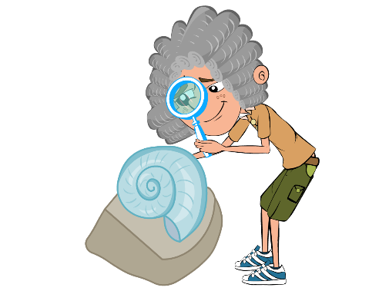
Edward Jenner ble født i 1749. Som ung likte Edward naturfag og naturen, og han kunne gå i timevis langs breddene av elven Severn og lete etter fossiler. I 1770, da han var tjueen år, begynte han å utdanne seg som lege i London. To år senere begynte Edward å praktisere som lege i hjembyen sin, Berkeley i Gloucestershire.

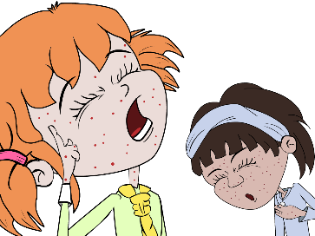
På denne tiden var folk livredde for en forferdelig sykdom som het kopper. Personer som fikk denne sykdommen, fikk kraftig arrdannelse fra lesjoner og mistet noen ganger livet. Som lege lyttet Edward Jenner til hva bygdefolket sa om kopper. De trodde at noen som fikk en annen mild infeksjon som het kukopper av kyr, ikke ville få kopper, som var langt mer alvorlig.

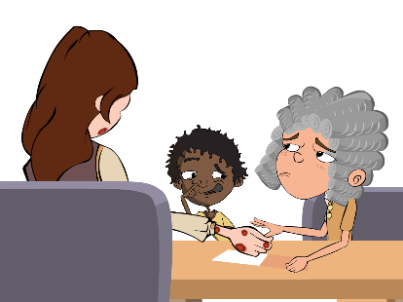
Jenner utførte et eksperiment for å se om folk hadde rett. I 1796 kom en budeie som het Sarah Nelmes, til Jenner og klaget på et kukopperutslett på hånden som hun hadde fått av kua Dagros. Jenner tok litt av pusset fra utslettet på hånden til Sarah. Han skrapet litt av pusset opp i hånden på en 8 år gammel gutt som het James Phipps, sønnen til gartneren hans. James fikk kukopper men kom snart til hektene.
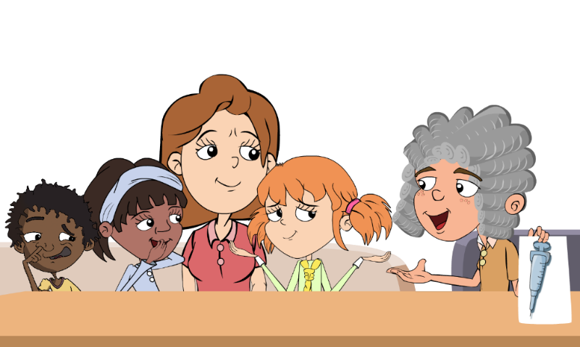
Jenner tok deretter litt puss fra noen med den farlige sykdommen kopper og skrapet dette inn i armen på James. James fikk skabb, men ikke kopper. Jenners teori var riktig. Jenners oppdagelse ble etterhvert kjent som vaksinasjon fra det latinske ordet for ku: vacca. Jenner satte i gang med å vaksinere alle de lokale barna med kukopper, slik at de ikke skulle få den farligere koppersykdommen.

SH2 Oppdagelsen av vaksiner (manus)

Oppdagelsen av vaksiner (manus)
Scene 1 – ved en elv
- Forteller – Edward Jenner ble født i 1749. Som ung likte Edward naturfag og natur, og han gikk i timevis langs breddene av elven Severn på jakt etter fossiler.
- Jenner – For en fin dag å gå og se etter fossiler langs bredden av elven Severn. Hva kan vel være mer perfekt?
- Forteller – I 1770, som 21-åring, begynte han å utdanne seg til lege i London. To år senere begynte Edward å praktisere som lege i hjembyen Berkeley i Gloucestershire. På denne tiden var kopper og kukopper et problem.

Scene 2 – Dr. Jenners kontor
- Jenner – Kom inn, kom inn, hva er på ferde, mr. og mrs. Smith?
- Mrs. Smith – Nå skal du høre, dr. Jenner, mannen min har fått et kukopperutslett. Hva kan du gjøre for ham?
- Mrs. Smith – Dessuten, doktor, har jeg en venn som døde av kopper i fjor. Men han hadde aldri kukopper.
- Jenner – Ja, mrs. Smith?
- Mrs. Smith – Tja, jeg kjenner mange andre som har hatt kukopper, men som senere aldri fikk kopper. Tror du det betyr at jeg ikke vil få det, doktor?
- Jenner – Mr. Smith, faktisk er du ikke den første pasienten som sier det til meg. Jeg har mine mistanker om at du har rett. Jeg skal se på saken
- Forteller – Og det var nettopp det legen gjorde. Da budeia Sarah Nelmes kom til dr. Jenner med kukopperutslett, benyttet han muligheten til å eksperimentere ved hjelp av en 8 år gammel gutt, James Phipps.

Scene 3 – Dr. Jenners kontor
- Sarah – Doktor, jeg har et kukopperutslett på hånden.
- Jenner – Ja vel, miss Nelmes, la meg ta en titt. Nå, unge James, kom her og hold fram hånden.
- Sarah – Hva er du gjør, doktor?
- Jenner – Et eksperiment, miss Nelmes. Jeg skal ta litt av pusset fra utslettet og skrape det inn i hånden på James.
- Forteller – James ble syk med kukopper, men ble snart frisk igjen. Dr. Jenner var klar for andre del av eksperimentet sitt. Det var nå legen skrapet litt puss fra noen med kopper ned i armen på James.
- Jenner – James, gutten min, hvis alt går etter planen, vil navnet ditt bli stående i legevitenskapens historie.
- James – Men enn om det ikke går etter planen, dr. Jenner?
- Jenner – Jeg vil ikke lyve for deg, James, du kan dø.
- James – (Svelger) Å!
- Forteller – Men James døde ikke. Jenners teori var rett, og etter hvert ble oppdagelsen hans kjent som vaksinasjon. Han fortsatte deretter å vaksinere alle de lokale barna med kukopper for å hindre at de fikk kopper. Også i dag er arbeidet hans fortsatt anerkjent, og Gloucestershire Royal Hospital har en enhet oppkalt etter ham.

EA1 Historiske helter (fyll ut det som mangler)

Historien om Edward Jenner
En historisk helt
Dr. Edward Jenner er en av de aller viktigste personene i vitenskapens historie.
Hvis han ikke hadde oppdaget vaksiner, ville mer enn halve klassen nok ikke vært her i dag.
Leseforståelse
Kan du fylle ut det som mangler i historien fra ordene i boksen nedenfor?
Edward Jenner ble født i ___________________ i England. Som ung var Jenners yndlingsfag ___________, og da han ble voksen, ble han ___________. På den tiden var folk i England livredde for en dødelig sykdom som het ___________. Symptomene omfattet alvorlig _____________, og mange døde. Jenner merket at budeier som fikk den ufarlige infeksjonen ____________ av melkekyrne sine, ikke døde av kopper. Jenner tok puss fra hånden av en ___________ som hadde kukopper, og infiserte en gutt som het __________. Gutten ble smittet med kukopper, men ble snart frisk igjen. Jenner __________ deretter James med kopper. En ______ utviklet seg, men gutten fikk ikke kopper. Jenner var strålende fornøyd med at ideen hans var riktig, han satte i gang og __________ alle barna i byen med kukopper, slik at de ikke skulle få kopper.
Kukopper, James Phipps, kopper, Gloucestershire, lege, budeie, vitenskap, arrdannelse, smittet, skabb, vaksinere
Fascinerende fakta
Vaksinasjon kommer av det latinske ordet for kuvacca
Visste du dette?
Før barn er ni år gamle, kan de ha fått minst 12 injeksjoner for å forebygge 13 forskjellige farlige sykdommer.
Forståelse
Svar på følgende spørsmål:
- Hva het legen som oppdaget vaksiner?
_________________________________________
- Hva het den dødelige sykdommen på det tidspunktet?
_________________________________________
- Hva var Jenners idé for å stoppe den dødelige sykdommen?
_________________________________________
- Hva skjedde med James etter at han ble smittet med kukopper?
_________________________________________
- Hva skjedde med James etter at han ble smittet med kukopper?
_________________________________________
- Hvorfor var det viktig for Jenner å prøve ut ideen sin på James før han behandler mange barn?
_________________________________________

EA2 Luftveishygiene (test)

Test: Vaksiner
Kryss av for så mange svar som er relevant
Vaksiner brukes til å
(1 poeng)
- forebygge infeksjoner
- behandle infeksjoner
- utsette infeksjoner
Ved å bli vaksinert kan du
(2 poeng)
- beskytte deg
- beskytte folk rundt deg
- beskytt de nyttige mikrobene dine
Hvordan virker vaksiner?
(1 poeng)
- De sperrer for mikrober som vil inn i kroppen
- De dreper mikrober i kroppen
- Immunforsvaret angriper
Vaksinen og husker til neste gang
Hvilke sykdommer kan ikke forebygges med vaksinasjon?
(2 poeng)
- Forkjølelse
- Meslinger
- Sår hals
- Polio
Vaksiner kan være effektive mot
(1 poeng)
- bakterieinfeksjoner
- virusinfeksjoner
- både bakterie- og virusinfeksjoner
- verken bakterie- eller virusinfeksjoner
Vaksiner er sammensatt av
(1 poeng)
- antistoffer
- hvite blodceller
- svake eller inaktive versjoner av mikroben vi blir syke av
- sterke mikrober vi blir syke av
Flokkimmunitet er
(1 poeng)
- når dyr som storfe er vaksinert
- en type immunitet som er naturlig til stede i kroppen
- når en stor nok andel av befolkningen er vaksinert til å hindre spredning av
- ingen av ovenstående
Hvilke sykdommer er utryddet eller sjeldne takket være vaksinasjon? (3 poeng)
- Kopper
- Hoste
- Polio
- Stivkrampe

